**Einwilligungserklärung**

**für die Veröffentlichung von Geburtstagen im Gemeindebrief**

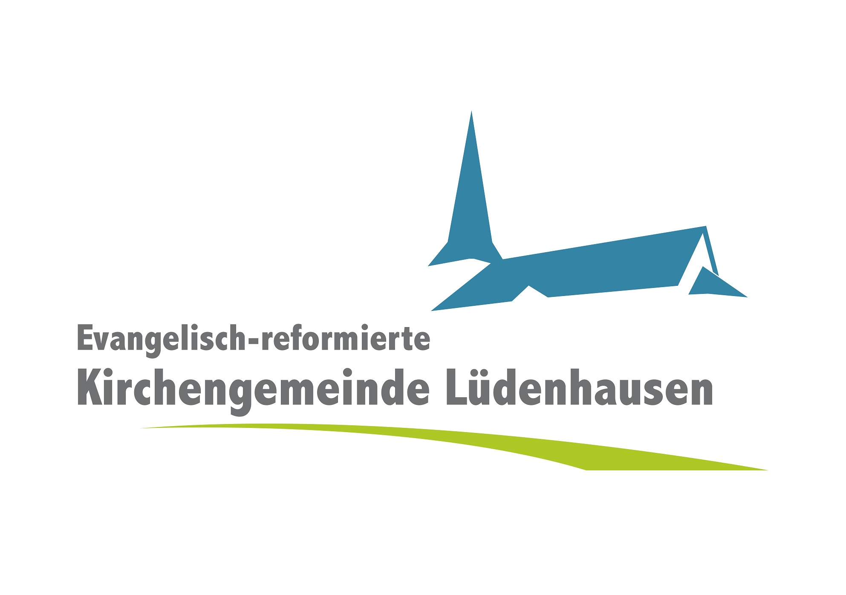

Ich bin damit einverstanden, dass mein Geburtstag im

Gemeindebrief der Evangelisch-reformierten Kirchen-

gemeinde Lüdenhausen, Rosenweg 1 in 32689 Kalletal-

Lüdenhausen, veröffentlicht wird:

Geburtstage werden nur in der gedruckten Fassung des

Gemeindebriefs veröffentlicht. Der Gemeindebrief wird an

alle Haushalte in den zur Kirchengemeinde gehörenden Dörfern verteilt, er wird in Gemeindehaus und Kirche ausgelegt und an Freunde der Kirchengemeinde verschickt.

* .

Diese Einwilligung kann ich (teilweise oder ganz) jederzeit gegenüber der Gemeinde widerrufen.

Mein Geburtstag darf in folgender Form veröffentlicht werden,…(bitte ankreuzen)

( ) nur mit Name, Geburtsdatum und Alter

( ) auch mit Straße, Hausnummer und Ortsteil

(Vorname, Name, Straße, Hausnummer; Ortsteil)

(Geburtsdatum)

Unterschrift:

(Datum und Unterschrift)